Dawsharing grup 4

Tutorial

Arnau, Jonatan, Marti i Josep.

Eines de desenvolupament del projecte utilitzades:

* Codio
* Netbeans
* SourceTree
* Github
* Composer

El projecte DawSharing es basa en crear un frontend i un backend d’una pàgina de compartir vehicles per a grups escolars, gent etc.

Per a fer això d’una manera més organitzada, necessitem el Laravel.

El Laravel és un framework de codi obert per a desenvolupar aplicacions i projectes web amb PHP.

Creant un compte al github i tenint permisos de lectura del nostre projecte, podràs descarregar directament tot el contingut d’aquest amb l’organització del laravel inclosa. Aquest projecte el podràs obrir des de el NetBeans o el IDE que qualsevol esculli.

El enllaç del nostre projecte és el següent:

<https://github.com/grup4salesians/DawSharing_SleepingOwl>

Aquest enllaç el pots utilitzar per a descarregar el projecte i començar a treballar sobre ell.

Primer de tot cal saber com funciona el Laravel per a poder ajudar en aquest servei de vehicles.

El primer que hem de saber es que el Laravel té una organització d’arxius concreta i no es pot editar, és a dir, les pàgines html van en un lloc, les fulles d’estils van en un altre, les direccions de la pàgina enruten en un arxiu en concret etc, dit això, cal veure com hem estructurat la nostre base de dades.

La base de dades utilitzada per el DawSharing es la següent.

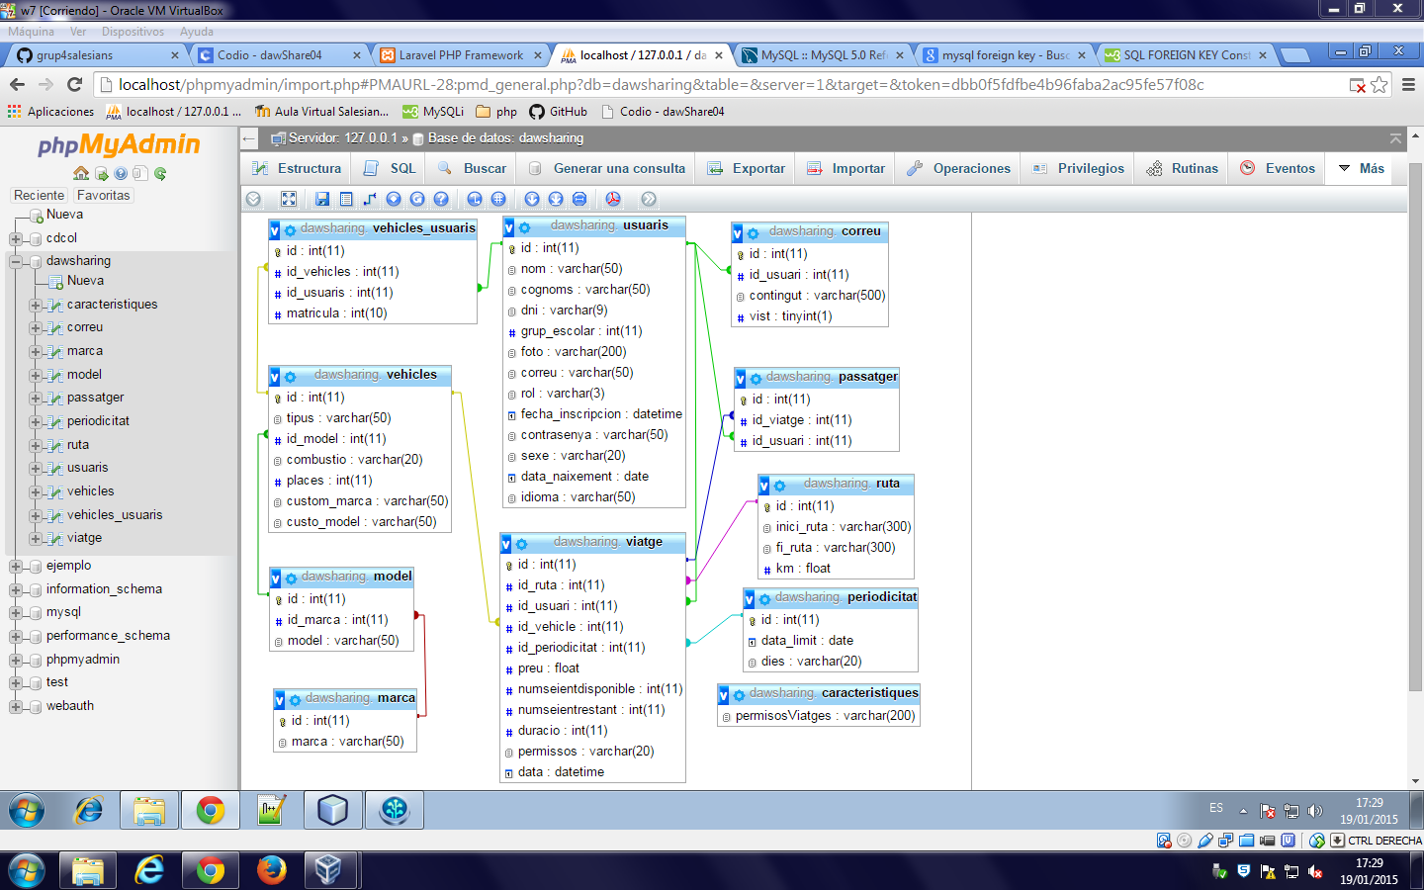

I aquesta l’estructura del Laravel vista des de el NetBeans:

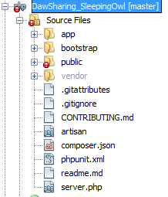

Arribat fins aquí, el primer que fem es començar a instal·lar el backend. Hem utilitzar una eina que incorpora taules, administració, etc, aquesta es diu Sleeping Owl, per al Laravel.

Aquí tenim informació de com l’hem instal·lat pas a pas:

<https://github.com/sleeping-owl/admin>

I aquí tenim la documentació d’aquesta, per afegir columnes, editar formularis, contrasenyes, amb programació orientada a objectes:

<http://sleeping-owl.github.io/>

Aquí argumentem un mini resum del sleeping-owl:

*App/admin/menu.php 🡨 Serveix per configurar la pantalla principal del backend*

*Vendor/sleeping-owl/admin/src/views 🡨 Carpeta on posar les nostres pagines html*

*Vendor/sleeping-owl/admin/src/SleepingOwl/Admin/Controllers 🡨DummyController.php 🡨funcions utilitzades en les nostres págines.*

*Per posar una taula en el nostre backend (CRUD):*

*El primer pas serà crear un model a la ruta app/models. El nom de la classe i d’arxiu han de ser igual que el nom de la taula i en singular. En canvi el nom a la base de dades ha de ser en plural.*

*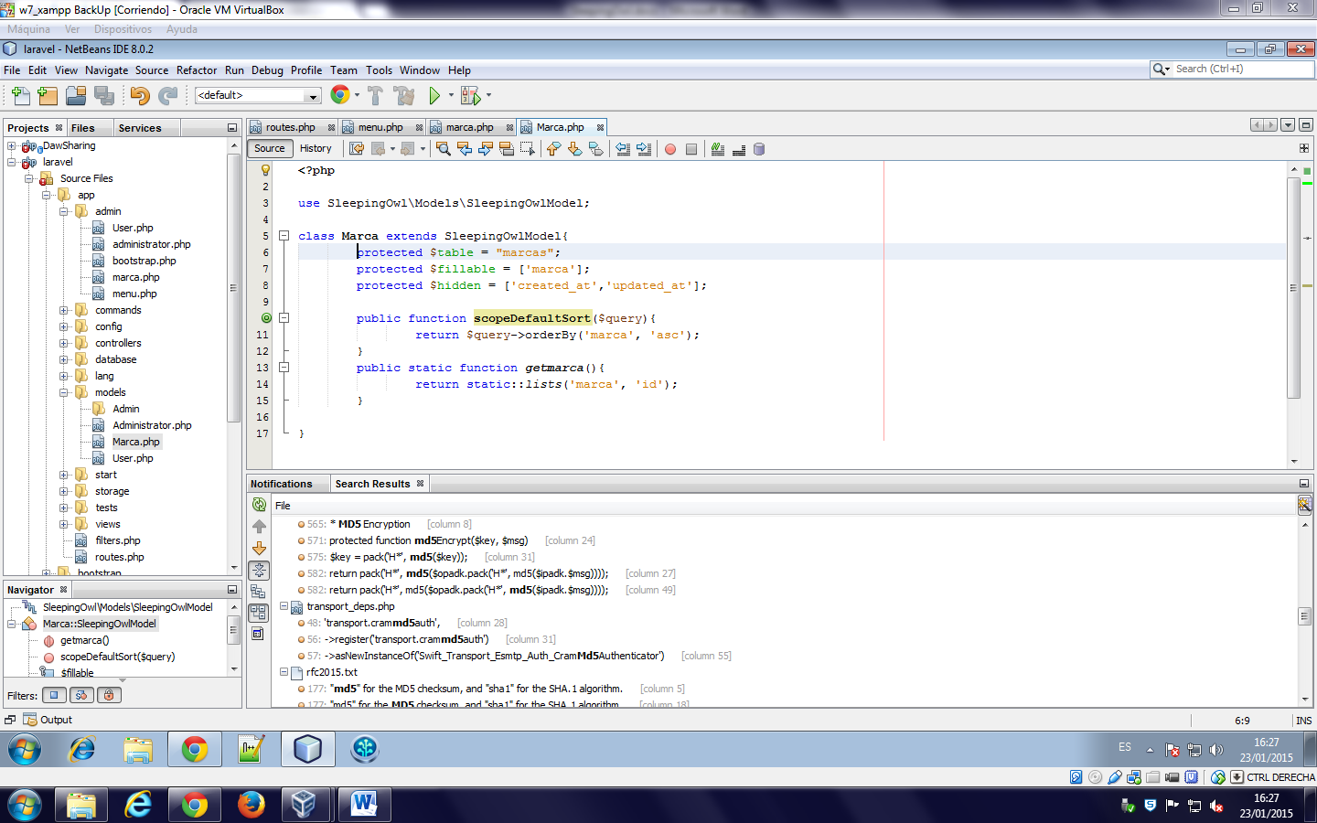*

*Després, una vegada fet el model, creem un arxiu (admin/) per a ficar les columnes a mostrar de la taula desitjada.*

*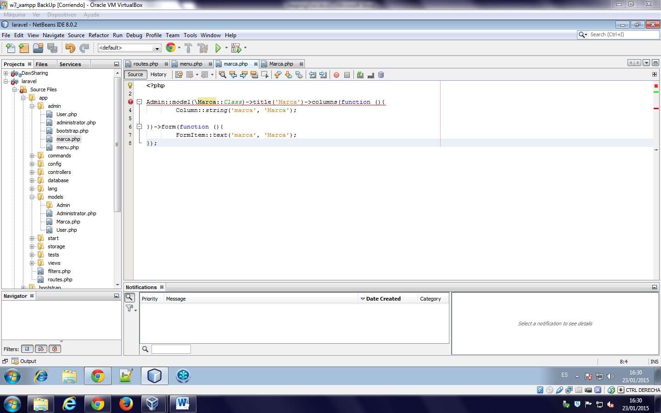*

*I per últim, posem el ítem al menú (App/admin/menu.php), per a veure la taula.*

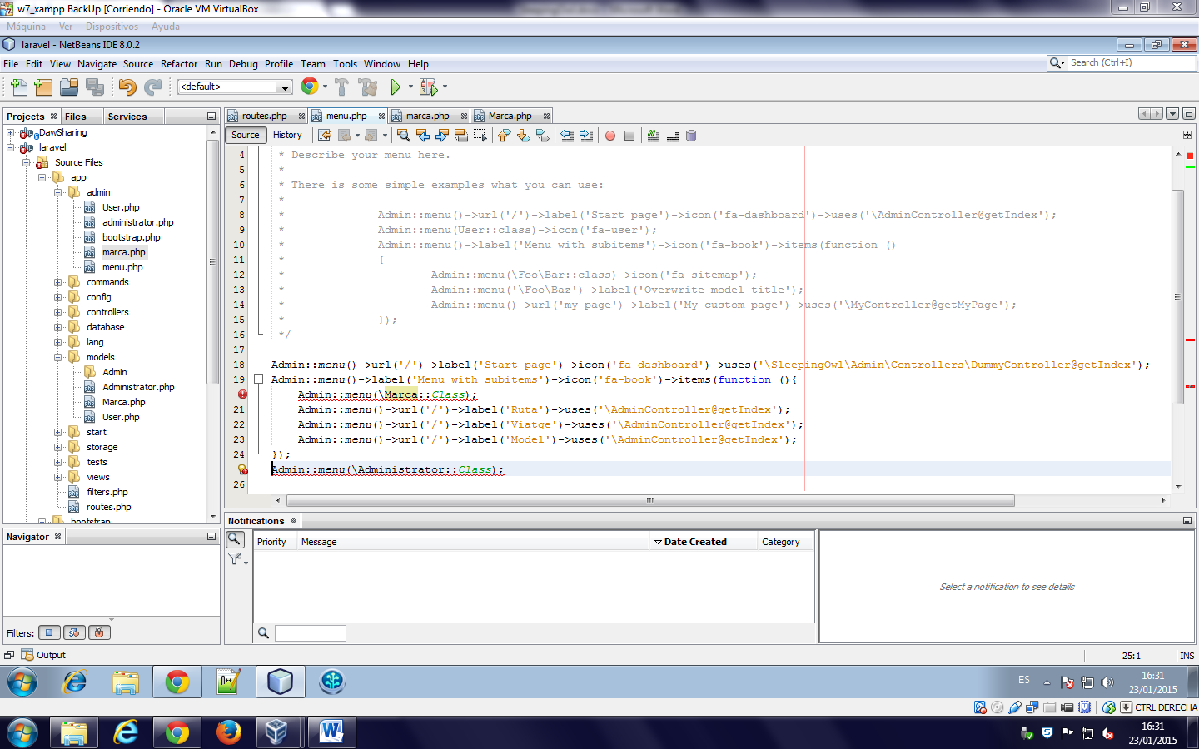

Aquest és el resultat final:

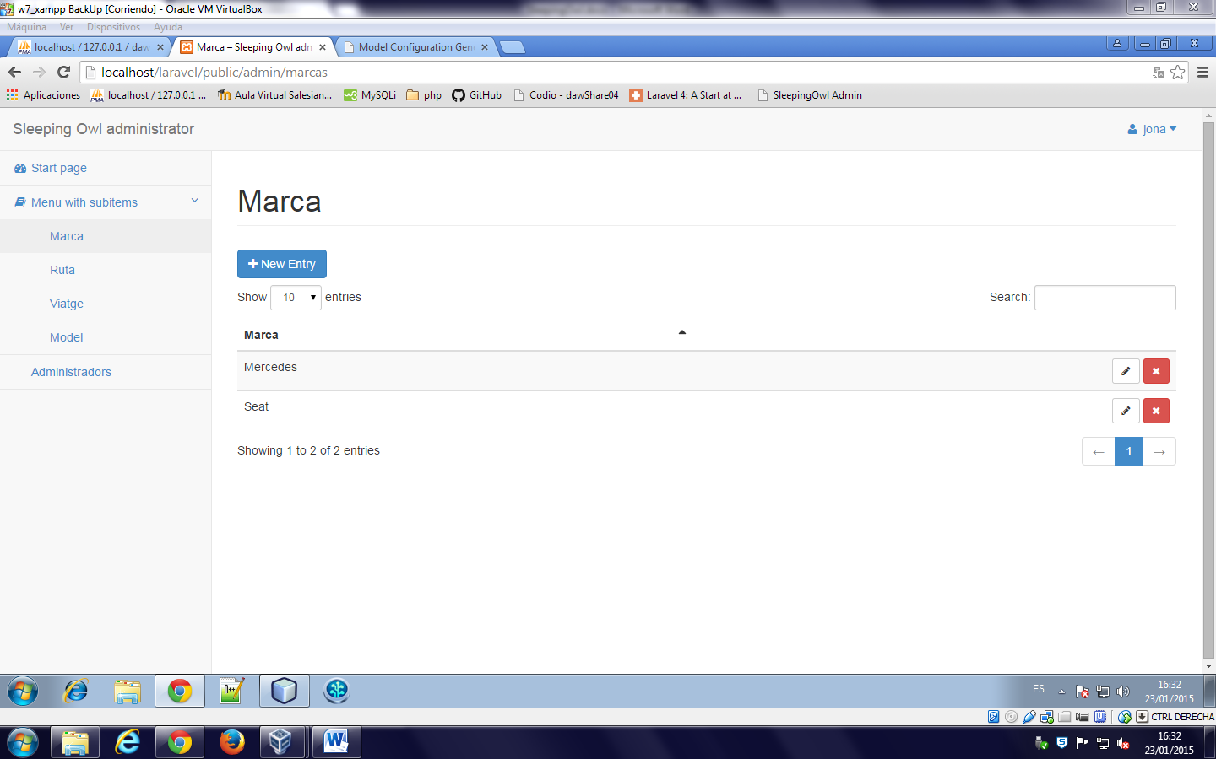

Una vegada fet això, el propi backend ens administrarà la taula en concret, en aquesta podem crear, editar i eliminar amb aquests passos recent esmentats.